МИНИСТЕРСТВО НАУКИ И ВЫСШЕГО ОБРАЗОВАНИЯ РОССИЙСКОЙ ФЕДЕРАЦИИ
Федеральное государственное бюджетное образовательное учреждение
высшего образования
«КУБАНСКИЙ ГОСУДАРСТВЕННЫЙ УНИВЕРСИТЕТ»
(ФГБОУ ВО «КубГУ»)

Факультет компьютерных технологий и прикладной математики
Кафедра вычислительных технологий

ЛАБОРАТОРНАЯ РАБОТА №5
Дисциплина: Распределенные задачи и алгоритмы

Работу выполнил:______________________________________Воробьев А.О.

Направление подготовки: 02.03.02 Фундаментальная информатика и информационные технологии

Преподаватель: _____________________________________ Т. А. Приходько

Краснодар
2025
Задание:
Реализовать алгоритм определения того, является ли граф деревом. Выполнить подсчет временных затрат с разным кол-вом процессов, привести графики и подсчет сложности алгоритмов.
Ход работы:
Чтобы неориентированный граф являлся деревом, он должен удовлетворять двум условиям:
- Он связный.
- В нём ровно $n-1$ ребро.
Краткое описание алгоритма:
- Подсчитать количество ребер входного графа.
- С помощью BFS проверить связность графа.

Подсчет сложности алгоритма:
- Подсчет ребер графа. Так как входной граф неориентированный, программа проходит по половине матрицы. Тогда сложность – $O(\frac{n^{2}}{size})$, глобально – $O(n^{2})$ на каждом процессе.
- BFS. На каждом из $n$ уровней просматриваются $n$ возможных соседей. Тогда сложность – $O(n^{2})$.
- Стоимость коллективных коммуникаций.
- Allreduce = $O(\log\left(p\right))$ латентности + $O\left(1\right)$ данных,
- Allgather = $O(p)$ латентности + $O(p)$ данных,
- Allgatherv = $O\left(p\right)$ латентности + $O(k)$ данных,
где $p$ – количество процессов.
Тогда сложность одного шага BFS – $O\left(\log\left(p\right)\right)+O\left(p\right)$. Всего шагов $n$, тогда сложность – $O\left(n*p\right)$.
Тогда итоговая сложность алгоритма – $O\left(n^{2}\right)+O\left(np\right)$.
Для каждого значения количества процессов было посчитано среднее время по 10 замерам. График зависимости времени выполнения от количества процессов:
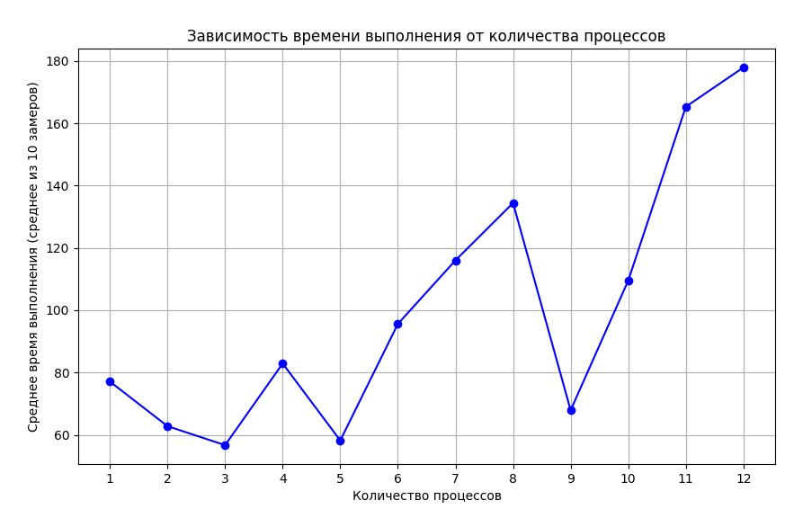
По графику видно, что четкой зависимости между количеством процессов и временем выполнения не наблюдается, но при увеличении числа процессов время чаще все увеличивается. Это означает, что накладные расходы на пересылку сообщений между процессами весьма велики.
Среднее время выполнения минимально именно на 3, 5 и 9 процессах, потому что эти числа дают наиболее равномерное разбиение линейного графа на процессы и минимальные коммуникационные перекосы при Allreduce и Allgatherv, которые вызываются на каждом из ~5000 уровней BFS. Максимальное время выполнения достигается при 12 процессах (лимит).

